Оглавление

Введение.........................................................................................................2

Глава 1. Компьютерная реставрация с помощью цифровых технологий...................................................................................4
  - Выявление документов на бумажной основе с угасающим текстом и работа с ними........................................5
  - Использование информационных технологий при реставрации документов........................................................6
  - Оборудование для проведения компьютерной реставрации документов...............................................................8
  - Этапы реставрации документов с помощью цифрового метода......................................................9
  - Графический редактор GIMP как инструмент цифровой реставрации документов.............................................11
1.5.1. Краткий обзор возможностей и функций GIMP...............11
Глава 2. Компьютерная реставрация документов в ГАСПИ КО..............12
  - Этапы работы по компьютерной реставрации.................12
  - Реставрация документа в графическом редакторе GIMP.............................................................................13
Заключение...................................................................................................18
Список источников.......................................................................................21
Приложения..................................................................................................22

Введение
Сохранившиеся до наших дней архивные документы имеют большую историческую и культурную ценность, наряду с музейными и библиотечными фондами составляя фундаментальный массив многоплановой информации о жизни и деятельности народов, использование которой — основа дальнейшего развития общества.
Большое количество хранящихся в архивах документов - на бумажной основе. Архивные фонды содержат издания и рукописи, печатные документы, чертежи и схемы. Выполненные на бумаге, они неуклонно разрушаются в процессе хранения и использования. Это связано с тем, что документы подвергаются воздействию различных факторов (свет, влажность, физическое воздействие), вызывающих необратимое изменение свойств материалов — старение. Массовым разрушением документов, находящихся на длительном хранении, обусловлена актуальность проблемы обеспечения сохранности фондов и реставрации архивных документов.
Наряду с известными методами реставрации, такими как ретуширование, химическая обработка, электрографический метод, оптико-фотографический, восстановление угасающего текста в документе путем перепечатывания, в настоящее время используется цифровой метод реставрации с использованием гибких графических программ.
Методы восстановления документов в основном развивались в судебно-криминалистических лабораториях, поскольку с их помощью исследовались вещественные доказательства, связанные с раскрытием преступлений, в том числе и документы. Значительный вклад в этой области был сделан в Лаборатории консервации и реставрации документов АН СССР под научным руководством Д.П. Эрастова.
Наличие в архивах большого количества угасающих и полностью угасших документов послужило тому, что с середины 60-х годов была основана специальная лаборатория по фотореставрации архивных документов (ФРАД). За время ее существования разработан ряд методических пособий и рекомендаций архивным работникам и специалистам-фотографам. До сих пор методы восстановления документов основывались на процессах и технике галогенсеребряной фотографии, как обладающей универсальными репродукционными возможностями и своей доступностью. В то же время применение сложной химико-фотографической обработки материалов делали ее способы в технологическом отношении весьма трудоемкими. В настоящее время в качестве ее альтернативы выступает цифровая фотография, в которой отсутствуют химические растворы, имеются гибкие графические программы по обработке изображений и представляется возможность воспроизведения архивных документов на обычной бумажной основе и в электронной форме на магнитных и лазерных дисках, что удобно для архивирования восстановленных копий угасающих документов. В то время как в обычной нецифровой фотографии копия документа получается на фотоматериале, содержащим желатин, являющийся питательной средой микроорганизмов.
Распространение компьютерных цифровых технологий в архивах при воспроизведении документов послужило основанием разработки на их основе способов восстановления угасающих архивных документов наряду с традиционными процессами в фотографии.
Анализ имеющейся литературы и методических рекомендаций, предлагаемых ВНИИДАД показал, что восстановление угасающего текста в документах цифровым методом рассматривается только с использованием коммерческого графического редактора Adobe Photoshop.
К сожалению, высокая стоимость данной программы (пользование последней лицензионной версией Adobe Photoshop CC в месяц стоит 7 тысяч рублей) делает ее недоступной для нашего архива, в связи с этим в данной работе рассмотрен вариант восстановления угасающего текста с помощью бесплатного некоммерческого графического редактора GIMP.
Цель работы:
- изучение основных функций GIMP;
- описание основных этапов восстановления угасающего текста и реставрации электронной копии документа цифровым методом с помощью GIMP на примере конкретного документа;
- анализ результатов проделанной работы.

Глава 1. Компьютерная реставрация с помощью цифровых технологий.
1.1. Выявление документов на бумажной основе с угасающим текстом и работа с ними.
Одним из видов работ по обеспечению сохранности документов является систематическое наблюдение за состоянием текста документов, выявлением документов с угасающим и слабоконтрастным текстом, их учётом и для сохранения информации, содержащейся в документах, снятие с них копий.
Причины ослабления текстов документов:
- выцветание текстов документов (химическая реакция окисления красителя, действие солнечного света);
- действие химических щелочных веществ (взаимодействие бумаги и красителя, применение силикатного клея и др;
- наличие третьих, четвёртых и последующих машинописных копий, карандашные записи (документы, которые уже при их создании были слабоконтрастными).
Угасающим или слабоконтрастным считается текст, если при его прочтении не извлекается полностью содержащаяся в нём информация, а только частично; если не читаются отдельные фрагменты текста, слова, группы слов; если отсутствует цветовая контрастность, что затрудняет восприятие текста (исправный текст, но на цветной основе или созданный цветными красителями);
Угасшим считается текст, из которого нельзя извлечь информацию.
Выявлению и учёту в качестве слабоконтрастных и угасающих текстов подлежат документы, представляющие научно-историческую ценность или имеющие практическое значение.
Способы закрепления текста: сканирование, ксерокопирование;
путём набора текста на компьютере (по норме в зависимости от степени сложности текста). Все работы по восстановлению текста следует проводить до микрофильмирования документов фонда. В первую очередь создаются копии документов на особо ценные и часто используемые документы.
Передачу документов на восстановление (копирование) осуществляет сотрудник, ответственный за выявление и учёт угасающих документов. Он же проводит сверку готовой копии с оригиналом.
Копирование угасающих текстов производится с максимально полным соответствием форме подлинного документа и с сохранением его особенностей: орфографии и пунктуации оригинала, имеющихся в нём сокращений слов, порядка расположения текста, текста бланка, сохранением пропусков в тексте и т. п.
Полностью воспроизводятся название, номер и дата документа, имеющиеся на документе резолюции, пометы.
1.2. Использование информационных технологий при реставрации документов
На протяжении полутора веков галогенидосеребряная фотография в науке, культуре и технике занимала твердые позиции. По сравнению с другими светочувствительными системами она всегда была лидером по сенситометрическим показателям (светочувствительности, спектральной чувствительности, фотографической широте), и по структурометрическим показателям (разрешающей способности, дискретности изображения).
Разработки несеребряных материалов не привели к достаточно успешным результатам за исключением электрофотографии. В репрографии ксерография, начиная с 70-х годов прошлого века, вытеснила фотографические процессы в копировании документов, но не смогла решить задачи восстановления угасающих текстов и изображение документов. В конце 20 века цифровые технологии вместе со сканерами, компьютерами и принтерами стали конкурировать с галогенидосеребряной фотографией и постепенно заменять ее в различных областях общества.
РГАНТД, ВНИИДАД ранее были выполнены работы по восстановлению угасающих текстов и изображений архивных документов цифровыми технологиями. Эти работы показали эффективность цифровых технологий по с равнению с технологиями на основе галогенидосеребряных процессов. Цифровые по сравнению с аналоговыми технологиями отличаются невысокой трудоемкостью, комфортностью, возможностью работать с изображением и осуществлять корректирование его дефектов в реальном масштабе времени при контроле процесса на экране монитора в среде графического редактора.
Компьютерная реставрация документов является самостоятельным направлением применения современных информационных технологий.
Реставрация текстового документа предусматривает восстановление информации в максимально близком к оригиналу виде и разрушенных участков основы или перенос текста на новый, более долговечный носитель.
Метод реставрации текстовых документов с использованием компьютерных технологий обладает по сравнению с другими рядом достоинств. Он обеспечивает сохранность оригинала, так как преобразованиям подвергается не сам документ, а его электронная копия. Цифровой метод позволяет устранить разнообразные дефекты (нерезкость, слабый контраст, пятна и др.), исправлять полное изображение документа и отдельные его части, производить с заданной точностью любые преобразования изображения текстового документа, исключить значительную часть трудоёмких ручных операций и др.
Изображение текстового документа обычно состоит из знаков (буквы, цифры и др.), пятен, фона. Фон в идеальном случае может быть белым (белая бумага), в реальности — светло-серым для полутоновой шкалы и желтым — для цветной. Знаки обычно имеют близкий к черному цвет, незначительный размер по отношению к площади фона и сложную внутреннюю структуру. Пятна по яркости занимают промежуточное положение между знаками и фоном. Обычно требуется «очистить» изображение текстового документа от пятен, сохранив при этом знаки.
Основной задачей реставрации документов цифровым методом заключается в выполнении технологически правильно выбранного минимального набора операций и работ, с учетом индивидуальных особенностей документа, обеспечивающих восстановление его эксплуатационных свойств, правильном подборе алгоритмов устранения дефектов.
1.3. Оборудование для проведения компьютерной реставрации документов.
Организация цифровой лаборатории для работы с угасающими документами не представляет каких-либо особых трудностей при наличии в архивах в настоящее время современных сканеров, принтеров и компьютеров. Но для того, чтобы лаборатория практически функционировала, необходимо наладить обучение сотрудников архивов овладению работы с графическими программами, позволяющими эффективно проводить обработку изображений угасающих документов.
Угасающие документы содержат слабые изображения, находящиеся на уровне контрастной чувствительности и восприятия, поэтому вводные сканирующие устройства и выводные печатающие должны обладать достаточно высокой разрешающей способностью, глубиной динамического диапазона, и уровнем передачи градации яркостей (сканеры с разрешающей способностью 1200 – 2400 ppi, принтеры 600 - 1200 dpi).
Чтобы успешно обрабатывать большой объём графической информации угасающих текстов, компьютерные системы должны иметь центральный процессор не ниже Pentium с операционной памятью не менее , чем 128 Мб – 256 Мб и монитором с разрешением не менее 1024 * 468 пикселей и диагонального экрана 17 и более дюймов.
В отличие от планшетных сканеров, имеющих ограничения по оптическому масштабированию, размеру копируемых документов и способу освещения, цифровые фотокамеры позволяют копировать оригиналы практически неограниченных размеров и использовать разные источники света. Поэтому они дополняют и расширяют возможности способов восстановления угасающих текстов документов.
Компьютер должен быть оборудован графическим редактором с набором функций, необходимых для качественной реставрации документов.
1.4. Этапы реставрации документов с помощью цифрового метода.
Схема работы реставратора заключается в выполнении следующих основных процедур:
- Подготовка документа к съемке.
Подготовка документов при цифровой фотосъемке заключается в том, чтобы определить, когда нужно прижимать документ стеклом, а когда этого делать не следует. Если документ исполнен на гладком листе бумаги, то его целесообразно во время съемки прижать стеклом, особенно, это касается слабых угасающих изображений, так как в этом случае в результате многократного отражения света между зеркальной поверхностью стекла и поверхностью документа происходит усиление изображения. Из повседневной практики известно, что фотоснимок или картина в рамке под стеклом выглядит более контрастной и насыщенной, чем без нее.
Напротив, угасающий текст на шероховатой поверхности не следует прижимать стеклом. Съемку таких документов целесообразно проводить при диффузно-рассеянном освещении, которое исключит возможность потери деталей от шероховатостей бумаги.
- Подготовка цифровой камеры.
Подготовка цифровой фотокамеры заключается в установке определенных настроек фотографирования (выдержки, диафрагмы, фокуса, масштаба съемки). Камера закрепляется на специальной установке для оцифровки документов.
Следует заметить, что вместе с полезной информацией, то есть кроме текста, в такой же степени усиливаются и помехи, имеющиеся на поверхности документа. Это загрязнения, пятна, структура самой бумаги, ее облачность, шероховатость и т.п. Поэтому, эффективность усиления таким способом ограничена и его возможности зависят от физического состояния и оптических свойств документа.
Уменьшить помехи, обусловленные шероховатостью и деформацией бумаги, можно путем применения всестороннего диффузно-рассеянного освещения. С этой целью документ освещают специальным круговым осветителем или перед источниками света помещают светорассеивающие среды, например, молочные стекла.
Освещение зависит от красителей, которые использовались для написания текста документа. Необходимо учитывать то, что чернила в своем составе содержат не один, а несколько красителей. Поэтому их цвет сильно загрязнен. Неопределенность цветового фона затрудняет процесс восстановления угасающих текстов документов.
- Съемка документа и запись цифрового образа на карту памяти.
При съемке документа необходимо правильно указать формат изображения. Формат зависит от целей съемки и графического редактора, используемого для компьютерной реставрации.
4. Перезапись изображения с карты памяти фотокамеры на персональный компьютер.
Подключение камеры к компьютеру, установка драйвера, перезапись изображения с карты памяти на компьютер проводится в соответствии с руководством пользователя и может отличаться для разных типов цифровых камер.
5. Реставрация документа на компьютере с использованием графического редактора.
Обработка цифрового изображения на компьютере выполняется с помощью графических программ, зависит от вида документа, поставленных целей.
6. Вывод откорректированного документа на печать.
1.5. Графический редактор GIMP как инструмент цифровой реставрации документов.
GIMP — многоплатформенное программное обеспечение для работы над изображениями.
Программа GIMP многофункциональна. Её можно использовать как простой графический редактор, как профессиональное приложение для ретуши фотографий, как сетевую систему пакетной обработки изображений, как программу для воспроизводства изображений, как преобразователь форматов изображений и т.д.
GIMP спроектирован расширяемым при помощи дополнений, реализующих любые возможные функции. Передовой интерфейс для программирования позволяет легко автоматизировать выполнение любых задач любого уровня.
Одной из сильных сторон GIMP является его доступность из многих источников для многих операционных систем.
1.5.1. Краткий обзор возможностей и функций GIMP.
- Полный набор инструментов, включая кисти, карандаш, распылитель, штамп и т.д.
- Разумное использование памяти, при котором размер изображения ограничен только свободным местом на жёстком диске.
- Субпиксельная дискретизация для всех инструментов рисования, дающая высококачественное сглаживание.
- Полная поддержка альфа-канала для работы с прозрачностью.
- Слои и каналы.
- Процедурная база данных для вызова внутренних функций GIMP из внешних приложений, таких как «Script-Fu»
- Продвинутые возможности по созданию сценариев.
- Многократные отмена и повтор действий, ограниченные лишь свободным пространством на жёстком диске.
- Инструменты преобразования, включая вращение, масштабирование, искривление и отражение.
- Поддерживаемые форматы файлов включают GIF, JPEG, PNG, XPM, TIFF, TGA, MPEG, PS, PDF, PCX, BMP и многие другие.
- Инструменты выделения, включая прямоугольное, эллиптическое и свободное выделение, «волшебную палочку», кривые Безье и «умное» выделение
- Дополнения, позволяющие легко добавлять поддержку новых форматов и фильтров.

Глава 2. Компьютерная реставрация документов в ГАСПИ КО
2.1. Этапы работы по компьютерной реставрации.
Для реставрации цифровым методом взят документ 1906 года на бумажной основе. Текст документа нанесен с помощью копировального аппарата «Гектограф». Чернила, предположительно, анилиновые. Компьютерной реставрации подвергается часть документа «Программа пропаганды в крестьянских кружках». Документ содержит угасающий текст, заломы, жёлтые пятна.
Порядок выполнения компьютерной реставрации:
1. Создать цифровой образ документа с помощью фотокамеры и установки для оцифровки документов. В Государственном архиве социально-политической истории для оцифровки документов используется цифровая фотокамера Nikon D90, размещенная на цифровой установке, представляющей собой стол с прижимной крышкой и осветительными приборами.
Для съемки данного документа использовались следующие настройки цифровой камеры:
- режим А (приоритет диафрагмы);
- выдержка: 1/100;
- диафрагма: 4,8;
- баланс белого — авто;
- ISO — 200;
- без вспышки.
2. После съемки цифровой образ переносится на компьютер реставратора, выполняющего данный вид работы, оснащенный соответствующим программным обеспечением. В ГАСПИ КО для компьютерной реставрации документов используется некоммерческий графический редактор GIMP версия 2,8.
3. Выполнение ряда действий по компьютерной реставрации с помощью графического редактора GIMP версия 2,8.
4. Распечатывание отреставрированного документа и размещение его цифрового образа в Информационно-поисковой системе «Электронный научно-справочный аппарат».
2.2. Реставрация документа в графическом редакторе GIMP.
1. Загрузить цифровой образ документа в формате JPEG в программу GIMP.
2. С помощью функции «Кадрирование» необходимо удалить лишние области с края изображения. Для этого на верхней панели инструментов нажать кнопку «Инструменты», затем «Преобразование», затем «Кадрирование». Курсор зафиксировать в уголке изображения и растянуть так, чтобы выделить необходимую для сохранения область. На выделенный участок изображения нажать левой клавишей мыши - изображение откадрируется. (Приложение 1)
3. Для реставрации используется копия цифрового образа. Чтобы создать копию цифрового образа, нужно нажать кнопку «Слои» на панели инструментов, затем в выплывающем окне нажать кнопку «Создать копию».
4. Для того, чтобы получившееся изображение можно было редактировать, необходимо слой сделать прозрачным. Для этого нужно в рабочую копию добавить альфа-канал (альфа-канал — это канал прозрачности, позволяющий сохранять выделенные области, чтобы их можно было использовать или редактировать в дальнейшем): нажать на изображение правой клавишей мыши, в выплывшем окне нажать кнопку «Слой», в следующем выплывшем окне нажать кнопку «Прозрачность», в следующем окне нажать кнопку «Добавить альфа-канал».
5. Выравнивание освещения документа:
- создать новый слой: нажать кнопку «Слой» на верхней панели инструментов, затем в выплывающем окне нажать кнопку «Создать слой» и кнопку «Прозрачный».
- выбрать необходимые настройки:
а) Для того, чтобы убрать пересвет (высветленный участок) или перетень (затемненный участок) в изображении, необходимо использовать инструмент «Градиент».
б) На панели инструментов, которая находится слева, нажать значок «Градиент», выбрать режим «Обычный», градиент — «Основной в прозрачный». А на панели инструментов справа («Слои — кисти») выбрать режим «Перекрытие».
в) На панели инструментов слева расположены белый и чёрный квадратики, отвечающие за цвета переднего плана и фона. Для того, чтобы убрать перетень изображения, нужно установить квадратики на панели инструментов так, чтобы белый квадратик был на чёрном, а чтобы убрать пересвет в документе, нужно поменять квадратики местами.
- в реставрируемом документе необходимо убрать перетень (затемненные участки). Для этого на панели инструментов установить белый квадратик поверх черного, затем зафиксировать курсор левой клавишей мыши у того края документа, где находится область затемнения. Не отпуская клавиши мыши вытянуть линию на ширину затемненного участка. Отпустить клавишу мыши — выбранная область станет светлее.
- после обработки градиентом необходимо объединить слои. Для этого нажать кнопку «Слой» на панели инструментов, затем нажать кнопку «Объединить с предыдущим». (Приложение 2)
6. Удаление заломов (следы сгибов документа ) на изображении.
- Создать новый слой, прозрачный.
- Нажать значок «Кисть» на панели инструментов слева, затем выбрать режим «Обычный». Установить нужный размер кисти, выбрать сглаженные штрихи. На панели инструментов справа установить режим «Перекрытие». В процессе обработки необходимо регулировать параметр «Непрозрачность».
- Курсор установить на начале залома, зафиксировать, не отпуская левую клавишу мыши и кнопку Shift, вести до конца залома. Зафиксировать курсор, отпустить кнопку Shift. Таким образом заломы будут удалены.
- Затем объединить этот слой с предыдущим. (Приложение 3)
7. Удаление дефектов бумаги, следов в местах подшивки документа.
- Создать новый слой, прозрачный;
- Нажать значок «Штамп» на панели инструментов слева, установить нужные параметры (выбрать режим «Обычный», установить нужный размер штампа, параметры динамики - «Сглаженные штрихи», параметр «Выравнивание» - значение «Нет»). Левой клавишей мыши и кнопкой Ctrl фиксируем образец фона, затем штампам проводим по местам, которые нужно скрыть;
- затем объединить слои.
8. Удаление желтых пятен:
- создать новый слой, прозрачный;
- на верхней панели инструментов нажать кнопку «Цвет», в выплывшем окне «Тон-насыщенность», в следующем окне «Коррекция тона, освещённости, насыщенности», поставить галочку напротив желтого цвета, перекрытие максимальное, бегунок «Освещенность» ведем вправо, а бегунок «Насыщенность» ведем влево, затем нажимаем OK;
- затем объединить слои.
9. Выравнивание фона документа:
- создать новый слой, прозрачный;
- для выравнивания фона документа использовать инструмент «Кисть». На панели инструментов справа установить режим перекрытие, выбрать нужный радиус кисти. Для этой операции понадобится значок «Цвета переднего плана и фона» (черный и белый квадратики). Закрашиваем светлые места документа — черной кистью, а темные места — белой кистью. На панели инструментов справа регулируем прозрачность кисти;
- затем объединить слои.
Когда фон документа выровнен, можно использовать инструмент «Уровни». На верхней панели инструментов нажать кнопку «Цвет», в выплывающем окне кнопку «Уровни», затем выплывает окно «Коррекция цветовых уровней», в нем бегунком регулировать освещенность или затемненность изображения.
Еще можно использовать инструмент «Кривые». На верхней панели инструментов нажать кнопку «Цвет», в выплывающем окне нажать кнопку «Кривые», затем выплывает окно «Коррекция цветовых кривых», на графике видна гистограмма, которая показывает яркость изображения. Левой клавишей мыши зафиксировать курсор на графике, затем, не отпуская клавишу, регулировать кривую, наблюдая при этом изменения освещенности документа. При достижении нужного эффекта — зафиксировать точки кривой.
- Восстановление угасающего текста документа.
Повысить читаемость теста реставрируемого документа в данном случае можно несколькими способами:
а) повышением контраста между фоном и текстом.
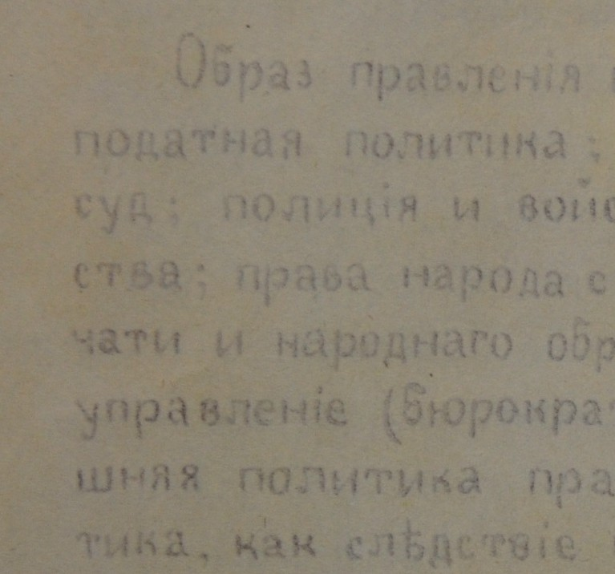
Для этого необходимо нажать кнопку «Цвет» на верхней панели инструментов. В выплывающем окне нажать значок «Яркость-Контраст», затем нужно передвинуть бегунок на шкале на оптимальное значение яркости и контраста. Сохранить.
Текст документа до использования функции «Яркость-Контраст» | Текст документа после использования функции «Яркость-Контраст»
 | 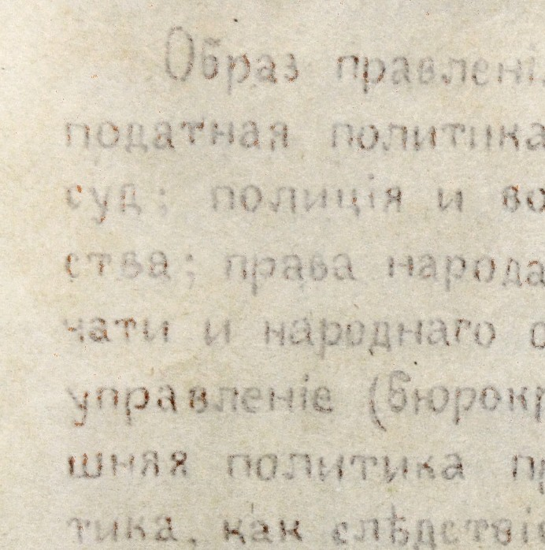
б) с использованием инструмента «Уровни» (см. п. 9).
Текст документа до использования функции «Уровни» | Текст документа после использования функции «Уровни»
 | 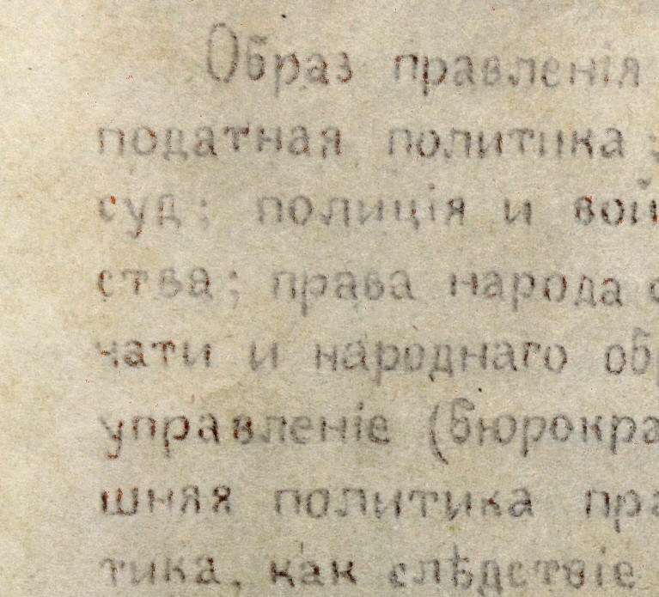
в) с использованием режима «Умножение».
Для этого с подготовленного изображения (очищенного от пятен, заломов, дефектов освещения и дефектов бумаги) нужно сделать копию: в диалоге слоев выделить слой с подготовленным изображением (правой клавишей мыши), затем на панели ниструментов справа нажать значок «Сделать копию слоя и добавить ее в изображение». Затем в диалоге слоев выбираем режим «Умножение». В результате этой операции текст становится ярче.
Текст документа до использования режима «Умножение» | Текст документа после использования режима «Умножение»
 | 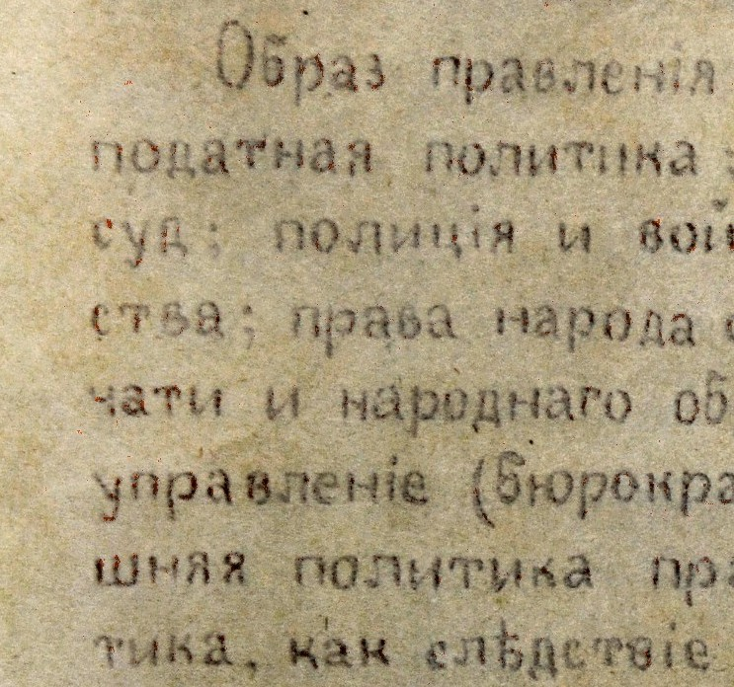
Недостаток этого способа в том, что после работы с режимом «Умножение», участки фона, с которых были удалены желтые пятна, затемняются, в результате чего фон документа становится неровным. Чтобы это исправить, нужно снова воспользоваться инструментами «Кисть» и «Градиент».
В результате проведенной работы с цифрового изображения документа удалены заломы, желтые пятна, затемненные и пересвеченные участки, выровнен фон, увеличена читаемость текста.

Заключение
На современном этапе развития реставрационного дела цифровые технологии по многим показателям превосходят аналоговые технологии реставрации документов.
По воспроизведению и корректированию тона и цвета, трудоемкости и комфортности в работе, обработке и корректировке угасающей текстовой и графической информации документов цифровые превосходят аналоговые технологии по в десятки раз.
Некоторые задачи по корректированию тона и цвета с помощью аналоговых технологий не решаются вообще.
С помощью цифровой реставрации можно избежать порчи и утери ценных и уникальных документов, хранящихся в архивах Российской Федерации.
По сравнению с простым перепечатыванием угасающего текста, реставрация цифровым методом позволяет сохранить целостность документа, не изменяя шрифт, не искажая рукописный текст, которым был составлен документ, а также сохранить схемы, графики, рисунки, содержащиеся в документе.
Проведенная работа показала, что для достижения целей в процессе восстановления угасающего текста в документе применение некоммерческого графического редактора GIMP ни в чем не уступает дорогостоящей программе Adobe Photoshop.
В процессе пробной реставрации документа цифровым методом в ГАСПИ КО были сделаны следующие выводы:
а) Цифровая лаборатория требует в несколько раз меньше производственной площади. Не требуется подведения горячей и холодной воды, проведения химико-фотографической обработки материалов;
б) Лаборатории по цифровой реставрации целесообразно создавать во всех архивах, но при этом нужно учитывать, что для организации подобной работы необходимо:
- использовать специальное оборудование (установка для съемки, правильно подобранные осветительные приборы, соответствующее программное обеспечение),
- проводить обучение работников для работы с графическими редакторами. Единой схемы восстановления документов цифровым способом быть не может, поэтому работник должен знать возможности графического редактора и уметь применять их в каждом отдельном случае.
- в ежегодных планах учитывать достаточное количество времени на выполнение данного вида работы.
На основе данной работы планируется составление Методических рекомендаций по восстановлению документов ГАСПИ КО цифровым методом, которые будут представлены экспертно-проверочной комиссии при управлении по делам архивов Кировской области в 2014 году.

Михайлов О.А. Цифровые документы и архивы// Вестник архивиста. 1997.-№3 (39). - С. 56-68
Харитонов А.Г. Восстановление угасающих текстов и изображений архивных документов/Методические рекомендации. ВНИИДАД. Москва 2006. С. 7-8
Кудаева М. Памятка по организации работы по выявлению, учёту и восстановлению документов с угасающим и слабоконтрастным текстом./ http://archivesjournal.ru
Сравнительный анализ аналоговых и цифровых технологий для выработки и применения технологических решений, обеспечивающих восстановление угасающих текстов архивных документов. Аналитический обзор. ВНИИДАД. Москва. 2012.
Сравнительный анализ аналоговых и цифровых технологий для выработки и применения технологических решений, обеспечивающих восстановление угасающих текстов архивных документов. Аналитический обзор. ВНИИДАД. Москва. 2012.
Канунова ЕЕ., Садыков С.С. Компьютерная реставрация архивных текстовых документов//Отечественные архивы. 2007. № 1. С. 41
Эрастов Д. П. Основные методы фотографического выявления угасших текстов, М. 1958
Канунова ЕЕ., Садыков С.С. Компьютерная реставрация архивных текстовыхдокументов//Отечественные архивы.2007. № 1. С. 41
То же. С. 42

